
Z P R A V O D A J
Obecního úřadu Křečkov I/ 2013
________________________________________________________
Určeno pouze pro vnitřní potřebu obce
SDH Křečkov oznamuje spoluobčanům, že v sobotu 6. dubna 2013 bude probíhat sběr železného šrotu. Na požádání rádi pomůžeme s vynesením těžších věcí.

INFORMACE OBECNÍHO ÚŘADU:
Oznamujeme občanům, že je již možno odvážet dřevěný odpad, větve a klestí na obvyklé místo k „pálení čarodějnic“ severovýchodně od obce. Žádáme, aby byl v tomto prostoru dodržován pořádek a odpad byl bez příměsí umělých hmot a jiných škodlivých materiálů.


Vážení spoluobčané,

v naší obci se objevuje stále větší počet parkujících vozidel na veřejných prostranstvích
(myslím tím chodníky a zelené pásy před jednotlivými nemovitostmi). Mnozí z vás mě na tento stav již několikrát upozorňovali. Nevhodně zaparkovaný automobil už nejednou znemožnil průjezd komunikací. Chápu, že v dnešní době, kdy většina rodin vlastní více než jeden automobil, zní otázka, „kam s ním“ stále naléhavěji. Přesto si myslím, že jsou možnosti, jak se s tímto problémem můžeme vhodně vypořádat. Nevidím velký úspěch v neustálém prosazování různých obecně závazných vyhlášek týkajících se možnosti či nemožnosti parkování, osobně si myslím, že zákonů a vyhlášek máme v našem státě víc než dost.
Žijeme na venkově, kde většina z nás vlastní nemovitost s dostatečným prostorem na své zahradě, či vjezdu. Díky tomu nemusíme, tak jako ve městě, využívat veřejná prostranství pro parkování svých automobilů. V případě, že takovou možnost někdo nemá, je vhodné se zamyslet nad tím, zda při využívání veřejných míst někoho omezí, nebo nevhodným parkováním nějak pozemek znehodnotí.
Děkuji všem ohleduplným lidem v naší obci, kteří neváhají investovat čas a vlastní prostředky na úpravu prostoru veřejných pozemků před svými nemovitostmi, a to nejen pro využití parkování svého automobilu.
Starostka obce, Markéta Jeníková

Vážení spoluobčané,

vzhledem k nedávným událostem v naší obci, si vás dovolujeme upozornit a požádat o zvýšenou obezřetnost a vnímavost při ochraně svých majetků, především v případě zpozorování neznámé nebo podezřelé osoby pohybující se v blízkosti vaší či sousedních nemovitostí.
V případě nutnosti volejte na tel. 974 878 760 Policie ČR - Obvodní oddělení Poděbrady.

V brzké době připravuje Obecní úřad Křečkov „VÍTÁNÍ OBČÁNKŮ“

Obecní úřad nabízí pro své občany a příznivce obce Křečkov:

Sestav si svůj svět - je naučná hra organizovaná Národním památkovým ústavem pro všechny návštěvníky památek České republiky. Nově máme na magnetkách také naši obec Křečkov - k dostání na OÚ Křečkov.

SBÍRKA DO DIAKONIE BROUMOV-DO 28.3.2013 NA OÚ KŘEČKOV. (více informací na www.kreckov.cz nebo vývěsce OÚ Křečkov.)

Obecní knihovna Křečkov
°° PŮJČOVÁNÍ KNIH V ROCE 2013 – čtvrtek od 16.00 do 18.00 hod. –
-VYHLÁŠENÍ NEJAKTIVNĚJŠÍHO ČTENÁŘE ROKU 2012 –
V roce 2012 pokračovala soutěž vyhlášená Národní knihovnou o nejaktivnějšího čtenáře knihoven v kategorii dospělý čtenář a dětský čtenář.
NEJAKTIVNĚJŠÍMI ČTENÁŘI naší knihovny jsou :
DĚTSKÝ ČTENÁŘ ROKU 21012 - MÍŠA MAZAČOVÁ –
KATEGORIE DOSPĚLÝCH - p. JIŘINA ZIKMUNDOVÁ
- MARIE NOVÁKOVÁ
VYHLAŠOVÁNÍ NEJAKTIVNĚJŠÍCH ČTENÁŘŮ BUDE POKRAČOVAT I V 2013 – PŘIJĎTE SI VYPŮJČIT KNIHY Z NAŠÍ PESTRÉ NABÍDKY KNIH ZE VŠECH OBLASTÍ LITERATURY dětská beletrie, naučná literatura,literatura faktu,historie,detektivky,čtení pro ženy ….
* TĚŠÍME SE NA NOVÉ ČTENÁŘE OBECNÍ KNIHOVNY **

- AKCE PRO DĚTSKÉ ČTENÁŘE –
5. dubna 2013 se opět uskuteční tradiční akce pro dětské čtenáře
„ NOC S ANDERSENEM „ . Na tuto akci jsme se spolu s dětmi ze základní školy přihlásili. V minulém roce jsme nemohli splnit, vzhledem k podmínkám v místní knihovně, všechny podmínky Andersenovské noci - v letošním roce díky spolupráci se ZŠ budeme moci splnit vše co má Andersenovská noc mít.
V NAŠÍ REPUBLICE se doposud k této akci přihlásilo skoro 500 účastníků – knihovny,školy, dětské domovy a i ze zahraničí je o tuto akci zájem. Večer mají děti možnost přes internet komunikovat s ostatními účastníky této akce.Pro dětské čtenáře z mateřské školy je připraveno Andersenovské DOPOLEDNE S POHÁDKOU – pohádkové hádanky,soutěže a hry ,malování na pohádkové téma.
Doufám,že se letošní NOC S ANDERSENEM vydaří a dětem se bude líbit.
************************ Helena Vondráková, knihovník
. 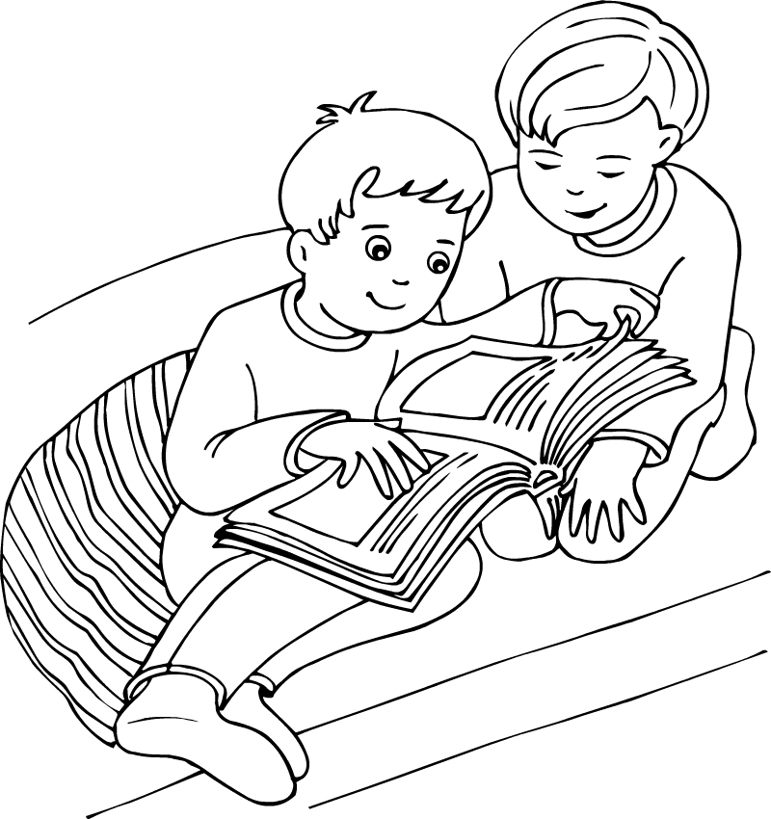

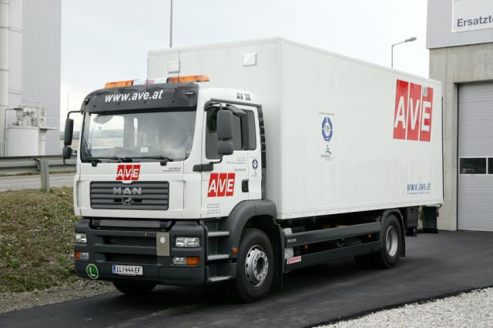
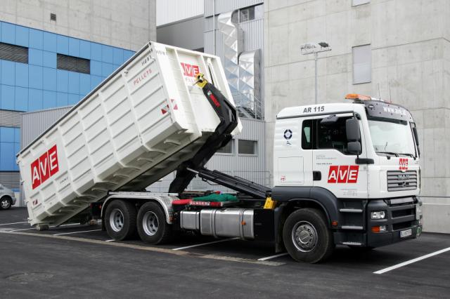
Mobilní svoz nebezpečných odpadů a odpadů určených ke zpětnému odběru

Obec | Křečkov
Den a datum | sobota 13.4.2013
stanoviště | čas
Na návsi | 8:00 – 8:30

Odpady, které budou přebírány:

- nebezpečný odpad – oleje, znečištěné obaly, barvy, lepidla, pryskyřice, mastné tkaniny, ředidla, rozpouštědla, kyseliny, zásady, pesticidy, léky, AKU baterie, monočlánky, atd.
- elektrospotřebiče – lednice, televize, monitory, zářivky, drobné elektrospotřebiče
- jelikož lednice, televize a monitory patří do systému zpětného odběru, budou tyto elektrospotřebiče převzaty pouze kompletní
- pneumatiky – od osobních automobilů bez disků, ostatní pneumatiky (to znamená s disky, traktorové atd.) nebudou převzaty!

V rámci mobilního svozu nebezpečného odpadu bude částečně přebírán od občanů i objemný odpad ( linolea, koberce, atd.) – zajistí
Obecní úřad Křečkov.

Prosíme o striktní dodržování předávaných odpadů. Děkujeme.

ZŠ Křečkov – ŠKOLÁKŮM PRO RADOST – Informace o školním roku 2012-2013
V I. Pololetí a začátku II. pololetí se děti zúčastnily: výlet na kolech směr Poděbrady, Libice nad Cidlinou (Slavníkovci); Petrpaslíkovo divadlo zavítalo do ZŠ; Zdravá 5 – návštěva lektorky z nadačního fondu Albert s programem důležitosti ovoce a zeleniny; soutěžilo se o nejhezčí strašidlo; užily si Halloweenské noci v družině; celodenní výlet do Liberce IQ Park Babylon; návštěva divadla Nymburk – Krkonošská pohádka; drátenická dílnička (ozdoba na vánoční stromeček); Vánoční besídka s programem a pohoštěním pro rodiče a příznivce školy; návštěva divadla Poděbrady; „dřevíčková“ dílnička v budově školy; celodenní výlet do Prahy – mořský svět; zahradnická dílnička a keramická dílnička.
Připravujeme: Noc s Andersenem v družině; Petrpaslíkovo divadlo; beseda s Policií ČR; akce pro školy pod vedením paní Anny Junové (dárek pro maminku); den dětí; škola v přírodě „Borovice“; výlet na kolech směr Nymburk
V budově MŠ a ZŠ probíhá sbírka starých baterií. Děti již získaly body, které jim zajistí, že v červnu budou moci obohatit družinu a MŠ o nové společenské hry nebo výtvarné pomůcky. TÍMTO VŠEM DĚKUJEME, že vhazujete použité baterie do boxíku v budově školy a žádáme o další podporu. DĚKUJEME!
Děti se ZŠ a MŠ právě v těchto týdnech absolvují plavecký výcvik.
V lednu byl v ZŠ zápis do 1. třídy. Byli přijati 3 žáci do první třídy pro školní rok 2013-2014.

U NÁS V MŠ KŘEČÍCI
Začátek školního roku 2012/13 uběhl jako voda a už jsme se těšili a připravovali na vánoce.
Koncem listopadu jsme byli na adventně vyzdobeném zámku v Loučeni, kde byla prohlídka místností, zpívání koled, zdobení perníčků a dokonce
nadílka. Předvánoční čas jsme si užili plněním adventních úkolů, tvořením výzdoby, zpěvem koled a ,,psaním" dopisu Ježíškovi.
S paní Sedmerovou z muzea v Poděbradech vyráběli drátkováním zvonečky. Nejvíce jsme se těšili na návštěvu rodičů. Připravili pro ně ,jako
vždy sladké pohoštění a společně s nimi tvořili vánoční výzdobu domů. Další den přiletěl Ježíšek s dárečky, které dal pod stromeček. To bylo
radosti. Všechny se nám moc líbíly a určitě hodily. A to zásluhou štědrých rodičů.
Nový rok jsme začali hned kulturou. Návštěvou divadla v Poděbradech, na představení ,, Autoškolka ". Také jsme na jevišti ukázali , že něco
známe a víme o pravidlech dopravní výchovy.
Předškoláci se připravovali k zápisu do základní školy. V měsíci únoru se začali zúčastňovat předplavecké průpravy v plaveckém bazénu v
Nymburce. Byli jsme se také podívat v Praze v Mořském světě. To bylo rybiček! Plánů máme ještě hodně a doufáme, že se nám vše vydaří.
A už se těšíme na jaro, ale nějak mu to dlouho trvá. Zima nechce jen tak odejít. Snažíme se jarními básničkami, písničkami a výzdobou ho
přivolat.
Koncem měsíce 29.3. proběhne přijímání dětí do naší MŠ pro školní rok 2013/14.
A TAK : ,,VELCÍ, MALÍ VŠICHNI SPOLU, MÁME RÁDI NAŠÍ ŠKOLU "
ved.učitelka Jírová Jana

KALENDÁŘ AKCÍ
SDH Křečkov

datum | název | Místo konání
12.-13.4.2013 | Plamen mladých hasičů | Poděbrady
27.4.2013 | Plamen – štafety | HZS Nymburk
28.4.2013 | Plamen – štafety | HZS Nymburk
4.5.2013 | Sv. Floriánek | Křečkov
12.5.2013 | 2. ročník memoriálu | Úmyslovice
18.5.2013 | I. kolo Polabské ligy M+Ž | Nymburk
25.-26.5.2013 | Plamen | Sadská
1.6.2013 | II. kolo Polabské ligy | Písková Lhota
2.6.2013 | Den záchranářů | Poděbrady
8.6.2013 | Hasičské slavnosti | Velké Zboží
15.6.2013 | Memoriál | Budiměřice
22.6.2013 | 125 let SDH Pátek | Pátek
29.6.2013 | III. kolo Polabské ligy | Vestec
24.8.2013 | Noční útoky | Vestec
7.9.2013 | IV. kolo Polabské ligy | Úmyslovice
21.9.2013 | V. kolo Polabské ligy | Sloveč
5.10. nebo 12.10.2013 | Závod požárnické všestrannosti MH | Milovice (bude upřesněno)

Náměty do zpravodaje přijímá paní Veronika Raulová. Můžete je předat osobně nebo poslat na mailovou adresu verca.raulová@centrum.cz.

